中国联合网络通信有限公司
合作方自服务门户系统

操作手册

文档作者：
创建日期：
确认日期：
当前版本：

审批人

文档控制
-创建 - 增加 - 修订 - 删除
日期 | 作者/修改人 | 版本 | 变更参考

目 录
1. 概述 5
1.1. 编写说明 5
1.2. 术语解释 5
1.3. 合作方注册与添加业务员的说明 6
1.1. 合作方人员自助操作 7
2.1.1合作方自服务门户首页操作介绍 7
2.1.2合作方自助注册 8
【业务场景】 8
【功能概要】 9
【操作流程】 9
【操作说明】 10
【注意事项】 15
2.1.3合作方自助新增合作范围 16
【业务场景】 16
【功能概要】 16
【操作流程】 17
【操作说明】 17
【注意事项】 21
2.1.4合作方自助新增业务员 22
【业务场景】 22
【功能概要】 22
【操作流程】 22
【操作说明】 23
【注意事项】 29
2.1.5合作方管理员登录系统操作 30
【业务场景】 30
【功能概要】 30
【操作流程】 30
【操作说明】 30
【注意事项】 40
2.1.6合作方业务员登录系统操作 40
【业务场景】 40
【功能概要】 41
【操作流程】 41
【操作说明】 41
【注意事项】 44

概述

编写说明
本操作手册依据确认的合作方需求规格说明书—《中国联通合作方管理应用业务需求规格说明书V2.0》撰写。
手册介绍合作方登录合作方自服务门户的自助操作和联通合作方管理员通过联通云门户单点登录到合作方自服务门户对合作方管理的操作。
所有的联通员工，统一接入云门户，并通过云门户一点访问所有的业务应用系统； 所有的合作方人员（供应商、合作伙伴、代理商等），统一接入合作方自服务门户，并通过合作方自服务门户一点访问相关的业务应用系统；
本用户操作手册的每一章按合作方业务中涉及的基本操作类型来展开，手册是合作方业务的操作说明，包括以下四个方面：
- 业务场景：描述功能实现的业务前提。
- 功能概要：此功能的概要描述；
- 操作流程：业务实现的系统流程。
- 操作说明：系统内的操作步骤。
- 注意事项：操作规范化内容。
本操作手册将尽量做到准确、详细、全面，报告中如有错误、不当、或遗漏的问题，请客户方予以纠正和补充。
此说明文档将作为解决方案及其以后实施工作的重要依据，需要用友和联通双方最终确认，如果需要更改或添加内容，则必须由双方共同协商同意后才可。
未经特别提示，本手册中不以图示中内容信息为准，仅供参考。

术语解释
在此列出重要术语，以便用户更好地理解操作说明。
合作方 | 与联通运营商发生合作关系的实体称为合作方。
合作方角色 | 包括供应商、回收商、代理商、合作伙伴、运营商，确定合作方范围即确定了合作方的角色。
合作方管理员 | 在合作方自服务门户管理本合作方信息和用户，同时可进行业务协同。
合作方业务员 | 在合作方自服务门户与联通进行业务协同操作人员。
联通合作方管理员 | 指隶属于中国联通，负责特定角色合作方的注册、资料修改；合作方业务管理员审核； 在下文中简称“联通管理员”。
单点登录 | 多个应用系统中，用户只需要登录一次就可以访问所有相互信任的应用系统。对于合作方自服务门户，涉及到单点登录的人员有2类，一个是联通管理员可以在登录联通与门户网站后，点击应用链接就可以单点登录访问合作方门户，对合作方进行管理，而不用再输入账号和密码去访问合作方门户；另一个是合作方业务员，在登录合作方门户后，可以直接单点登录相关业务系统，而不用再输入相关系统的用户名和密码。
4A认证 | 认证Authentication、账号Account、授权Authorization、审计Audit，中文名称为统一安全管理平台解决方案，可以实现用户认证的统一管理，并且能够为用户提供统一的认证门户，实现企业信息资源访问的单点登录。

合作方注册与添加业务员的说明
合作方与中国联通进行业务合作，需在合作方自服务门户进行注册，才能符合中国联通业务管理需要，将合作方业务纳入统一管理中。
首次注册合作方实体时，可以选择一个角色和合作区域，比如集团供应商或者是北京供应商，以后有别的业务范围，如回收商、代理商，可以再注册回收商、代理商的角色，并添加相应的管理员和业务员。
首次注册一个角色时附加一个联系人，这个联系人就默认为该角色的管理员，可以登陆后，管理合作方实体的信息，比如增加新的角色，新增角色联系人、变更合作方的信息和授权等操作。
另外，合作方管理员和合作方业务员在登录合作方自服务门户以后，可以进行业务操作，比如，供应商的管理员和供应商的业务员登录后，都可以进行业务操作，包括商城订单、电子订单、电子招标、数字证书服务。

合作方实体类型的说明
合作方管理应用对合作方分为五类：企业、事业单位及机构、个人、国外企业、其他 ；
合作方的分类细化；基于细化的类型，相应的控制规则更便于实施；
分类 | 分类说明
企业 | 独立的盈利性组织
事业单位机构及社会团体 | 有组织机构代码的非企业组织
国外企业（国内无常驻机构的国外企业） | 国内无常驻机构的国外企业
个人 | 自然人
其他 | 除上述类型外的合作实体（含无组织机构代码的事业单位机构及社会团体；个体工商户；村委会；代理点；经营部等小型组织）

2.合作方人员自助操作

2.1.合作方自服务门户首页操作介绍

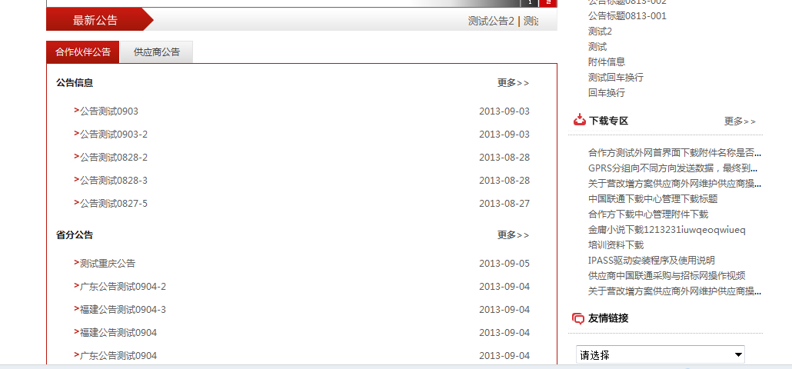
图2.1.1-1
如图2.1.1-1所示，合作方自服务门户首页，有登录、注册，导航栏和公告栏。
合作方自服务门户导航栏：分为供应商服务、回收商服务、合作伙伴服务、代理商服务、关于中国联通和IPASS自服务。
【供应商服务】：供应商服务导航栏下有：招标公告、结果公告、电子招标、电子订单。合作方用户点招标公告、结果公告，则跳转至供应商公告列表界面；点电子招标、电子订单，则弹出“登录界面”，需用户登录后方可操作。
【合作伙伴服务】：合作伙伴服务导航栏下有公告信息、业务账号、资质管理、业务管理、产品管理、合同管理、工单管理、结算管理、信用管理、信息管理、个人工具箱。
合作方用户点“公告信息”则跳转至合作伙伴公告列表界面；点击“业务账号”可以申请PRM系统业务账号（合作方门户的账号为“登录账号”，如果合作伙伴要进行业务操作，必须申请“业务账号”才能进行业务协同操作）；可以点“资质管理”等其他业务操作， 则弹出登录界面，提示用户登录方可操作。
【代理商服务】：代理商服务导航栏下有热点信息、自助服务、佣金查询。
【回收商服务】：暂无
【关于中国联通】：暂无下拉显示
【IPASS自服务】：暂无下拉显示，点击此栏目，则弹出IPASS网页。
合作方自服务门户公告栏：
【最新公告】显示合作伙伴公告、代理商公告、供应商公告在当天的新公告，且滚动显示。
公告栏有供应商公告、代理商公告和合作伙伴公告，点击相应的头标就出现相应的公告列表，在列表上点击具体的公告就可以查看公告内容。点击“more”可以查看更多的公告列表。

2.2合作方自助注册

【业务场景】
合作方与中国联通进行业务合作，需在合作方自服务门户进行自助注册，才能符合中国联通业务管理需要，将合作业务纳入统一管理中。
合作方注册，首先将自身的信息输入，其次要选择合作范围，即合作方时以一个什么样的角色和中国联通发生业务，比如供应商、合作伙伴、回收商，最后需要添加联系人对业务进行管理。所以注册合作方的时候，同时也需要添加合作范围和联系人的信息。
一个合作方可以与联通有多个合作范围，即有多重角色。比如一个安德鲁公司，在首次注册时，只能注册一个供应商的角色和一个联系人，想要给安德鲁添加回收商的角色时，必须再注册一个回收商的角色，并且相应的添加一个该角色的联系人。
每个合作范围的首个注册联系人为该范围的管理员，在每一个合作范围下，可以添加多个业务员，归该范围的管理员管理。

【功能概要】
合作方注册有两种方法，一种是合作方自助注册，合作方人员在合作方自助服务门户首页点击注册按钮，进入注册页面，填写信息自助注册；另一种是联通管理员对合作方手工注册合作方，即合作方将自己的信息，在线下递交给联通合作方管理员，联通合作方管理员帮助合作方新增联系人。此处只介绍合作方自助注册的操作步骤。

【操作流程】
合作方自助注册流程图如下：
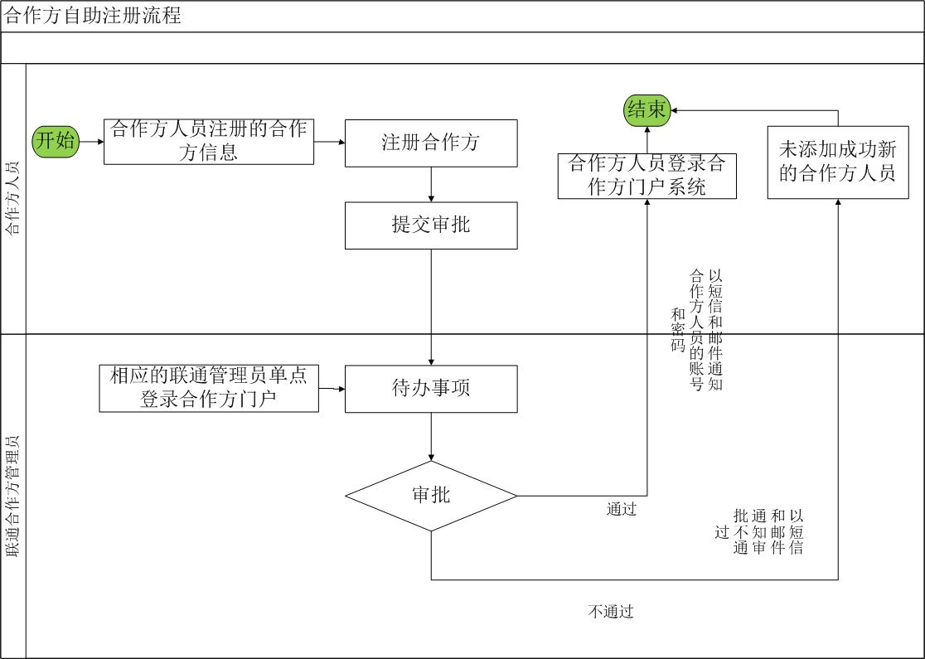
图2.1.2-1
合作方人员在合作方自服务门户的注册页面进行注册，输入合作方、合作范围及联系人信息，在输入的信息没有和已存在的合作方重复的情况下，才可以提交审核，系统会根据输入的角色和区域信息提交给相应的联通合作方管理员。联通合作方管理员通过联通云门户，单点登录合作方自服务门户后，在待办中查看并处理该事项，对合作方信息进行审查，审核通过后，合作方门户系统自动将信息传到合作方主数据，由合作方主数据中生成账号并存储合作方信息，并向各系统分发信息，云门户在生成密码和入口授权后，自动向联系人以短信和邮件发送账号和密码。

【操作说明】
根据流程图2.1.2-1所示，涉及到操作的只需要合作方填写注册信息，提交审批，联通合作方管理员进行审核并审批，其余属于系统自动传输数据。
第一步：合作方在合作方自服务门户注册信息。
操作角色：合作方人员
操作步骤：
首先打开合作方门户首页，如下图2.1.2-2所示，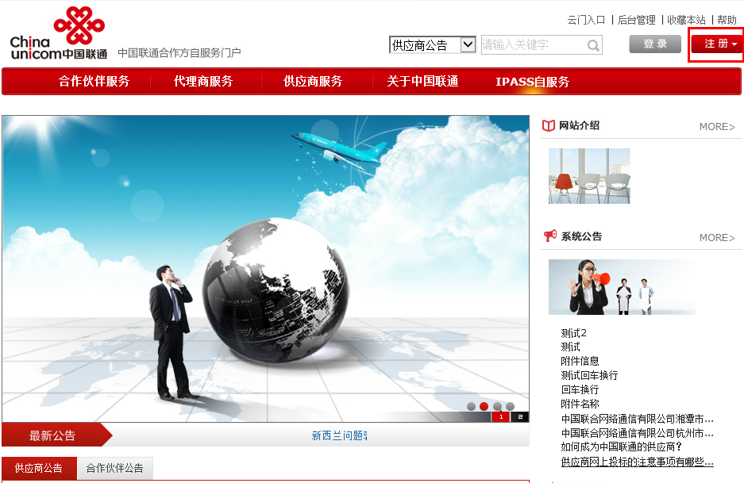
图2.1.2-2
点击页面右上角的“注册”按钮，会新打开一个注册的页面，如下图2.1.2-3所示。
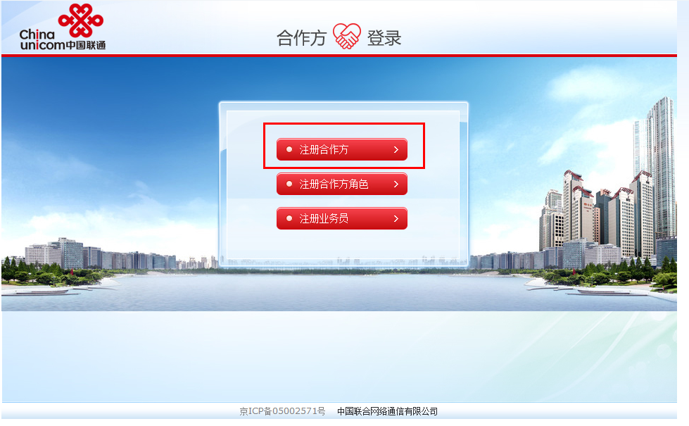
图2.1.2-3
注册页面上有三个注册项，合作方首次注册时应该选择点击“注册合作方”，进入合作方注册界面，如下图2.1.2-4和图2.1.2-5所示，
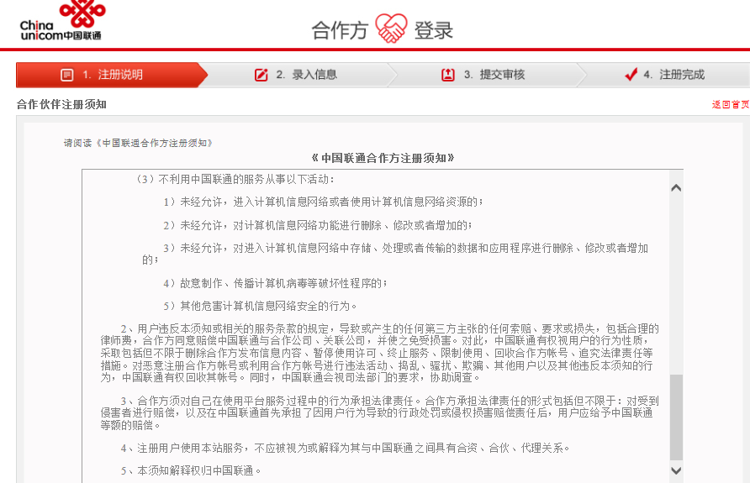
图2.1.2-4
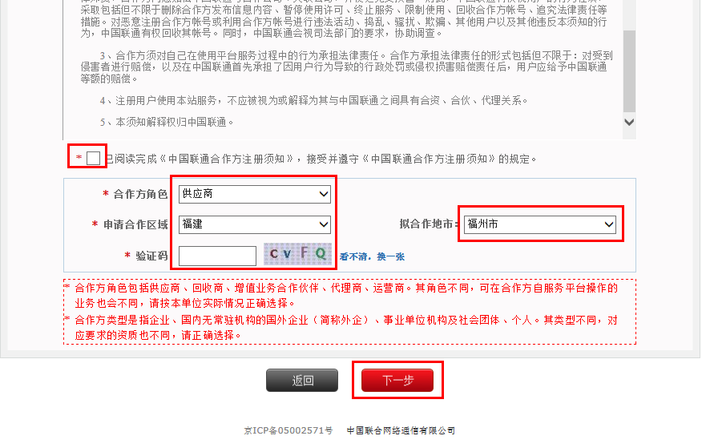
图2.1.2-5
选中已阅读《中国联通合作方规则》，选择合作方角色和申请合作区域，拟合作地市是可选项，并输入验证码。
其中带红色星号的为必填项，“申请合作区域”是指合作方想要和集团、省分、地市还是子公司有业务合作。
如果要注册的合作方是要和总部有业务，则在“申请合作区域”选择“集团”；如果是和省级有业务，则选择具体省分，但“拟合作地市”为空；如果是和地市有业务合作，则选择省份后，再选择具体的“拟合作地市”。
点击“下一步”按钮，进入信息维护页面，如下图2.1.2-6和图2.1.2-7所示，
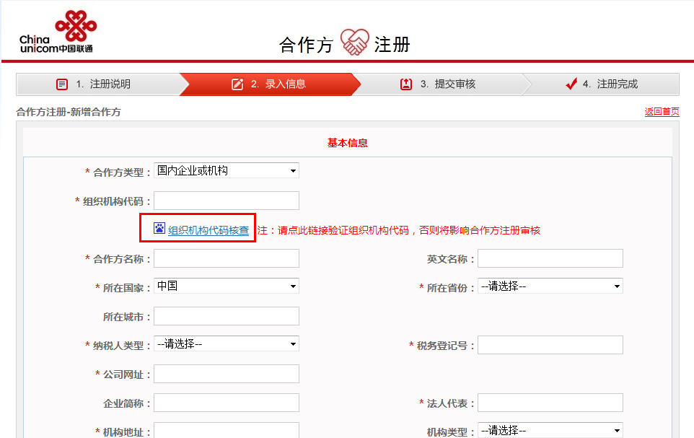
图2.1.2-6
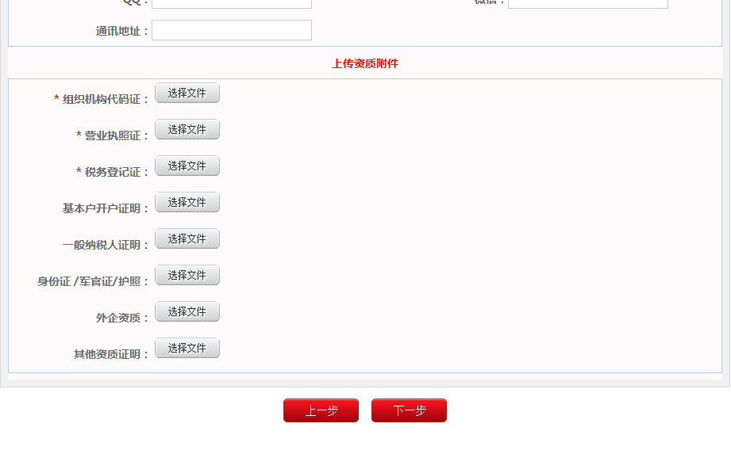

图2.1.2-7
依次填写基本信息、银行信息、联系人信息，并上传资质附件。
需要注意的是，“合作方类型”不同，需要上传的资质附件也不同，系统会根据合作方类型自动显示需要上传的附件；“合作方角色”不同，需要填写的信息也不同，合作方角色为合作伙伴时，需要填写“资质信息”，其他角色的合作方则不需要填写，此项也是系统自动提示的。
如果填写了组织机构代码，则需要审查组织机构代码，才能进行下一步，否则会有提示。
点击“下一步”按钮。进入提交审核页面，如图2.1.2-8所示，
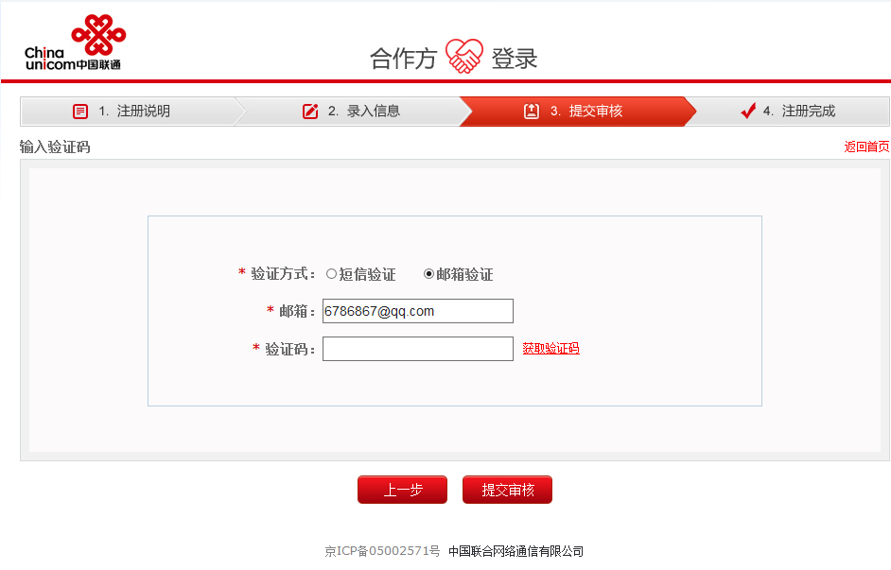
图2.1.2-8
选择验证方式是短信验证还是邮箱验证。
其中邮箱和手机号码在这里可以修改，以便及时接受验证码。
点击“获取验证码”，收到验证码后，输入验证码，点击“提交审核”按钮，弹出提交审核成功页面，如图2.1.2-9所示，
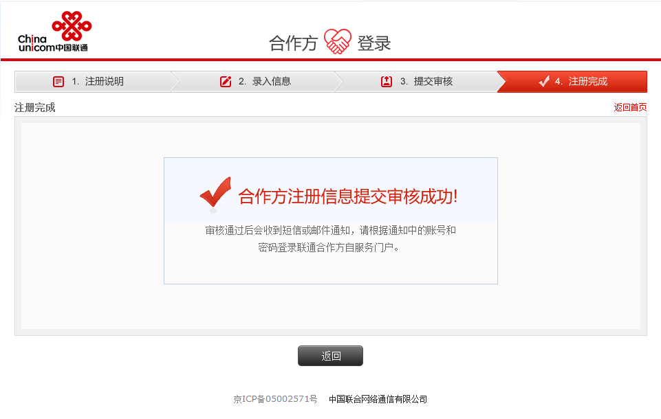
图2.1.2-9
系统会自动根据合作方注册类型和地域判断此注册信息会提交给相应的联通管理员。点击“返回”按钮会返回到合作方自服务门户的首页。
等该合作方数据被审批通过结束后，合作方状态变为“已审批”。
云门户系统会自动以短信或邮件发送账号和密码告知合作方人员。

【注意事项】
1、注册合作方时，选择合作方角色和申请合作区域，
图2.1.2-10
其中带红色星号的为必填项，“申请合作区域”是指合作方想要和集团、省分、地市还是子公司有业务合作。
如果要注册的合作方是要和总部有业务，则在“申请合作区域”选择“集团”；如果是和省级有业务，则选择具体省分，但“拟合作地市”为空；如果是和地市有业务合作，则选择省份后，再选择具体的“拟合作地市”。
2、注册时，填写合作方具体信息，需要注意选择了不同的合作方角色和纳税人类型，就会填写不同的必填项和非必填项目。根据合作方自身情况来选择性填写信息。
3、填写的联系人的名称和身份证号必须对应，否则在审核的时候，不能审核通过。
如下图所示，
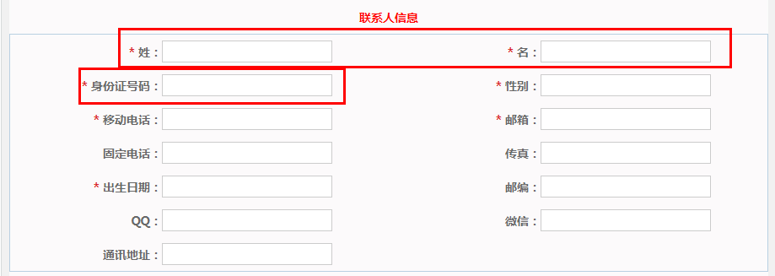
图2.1.2-11

2.3合作方自助新增合作范围

【业务场景】
合作方在首次注册后已经拥有一个合作范围即角色，此后如果想增加与中国联通的其他业务合作范围，需要再次注册其他的合作范围。比如安德鲁公司第一次注册时是使用供应商的角色，后来又涉及到合作伙伴的业务，则安德鲁公司需要再注册一个角色及范围：合作伙伴。

【功能概要】
增加合作方的合作范围同样有三个方法，一是合作方人员在合作方自服务门户自助注册合作范围，提交联通管理员审批；另一种方法是合作方已存在角色的管理员登录合作方门户系统，新增角色。提交联通管理员审批；另一种方法是联通合作方管理员手工帮助合作方添加合作范围。在此节中，只详细介绍合作方自助注册合作方角色。

【操作流程】
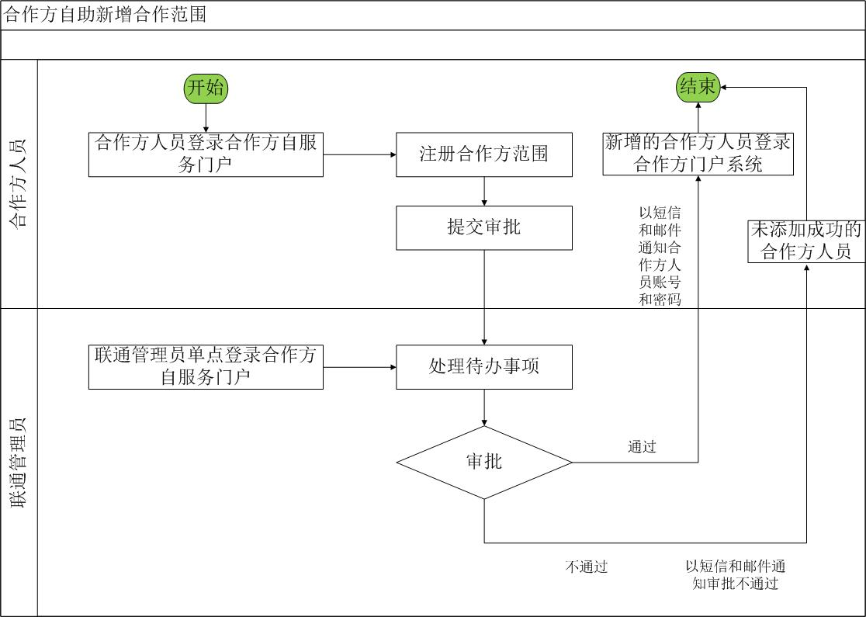
图2.1.3-1
如图2.1.3-1所示，首先合作方人员在自服务门户注册新的合作范围，选择已经注册过的合作方，填写新增范围信息，如果合作范围已经存在，则可以在该合作范围下添加业务员。填写信息完毕后，提交审批，系统会自动提交给相应的联通合作方管理员。联通合作方管理员在待办中看到提交过来的审批，会处理审核，审核通过后，云门户自动会把生成的密码和账号发送给合作方人员。

【操作说明】
第一步：填写注册合作范围的信息，并提交审批。
操作角色：合作方人员
操作步骤：
合作方人员打开合作方门户的注册页面，如下图2.1.3-2所示
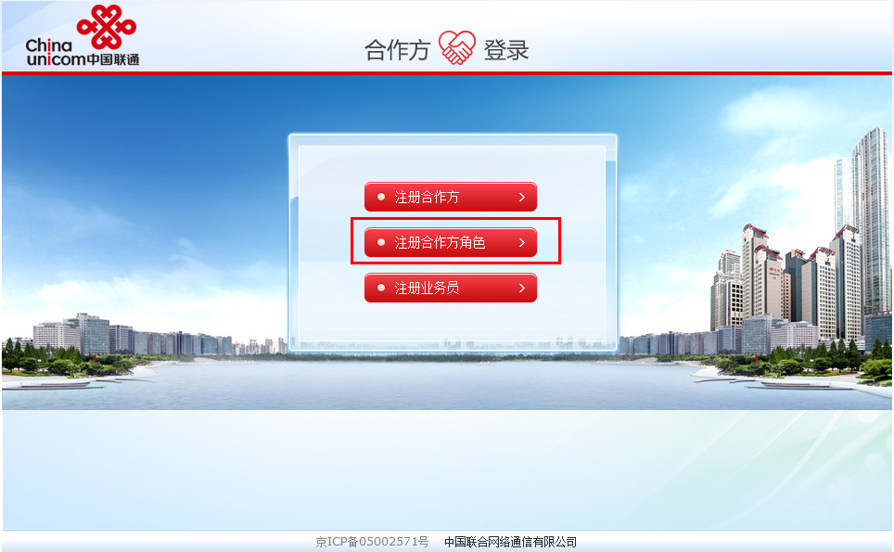
图2.1.3-2
点击注册合作方角色，进入合作方范围注册页面，如下图2.1.3-3和图2.1.3-4所示
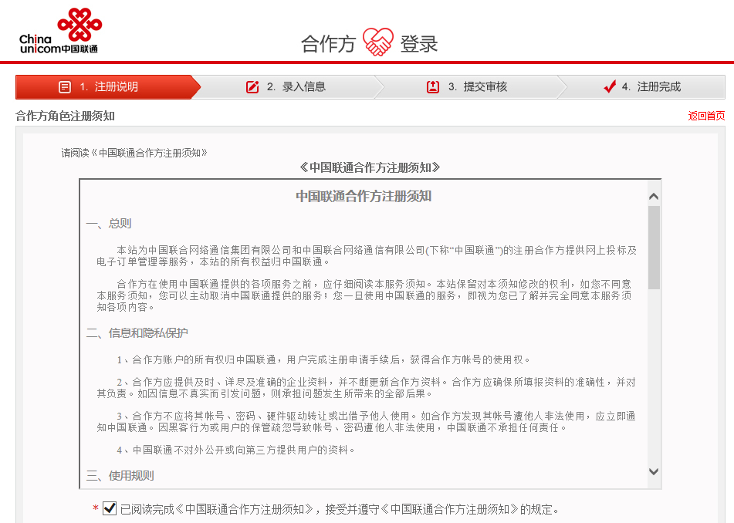
图2.1.3-3
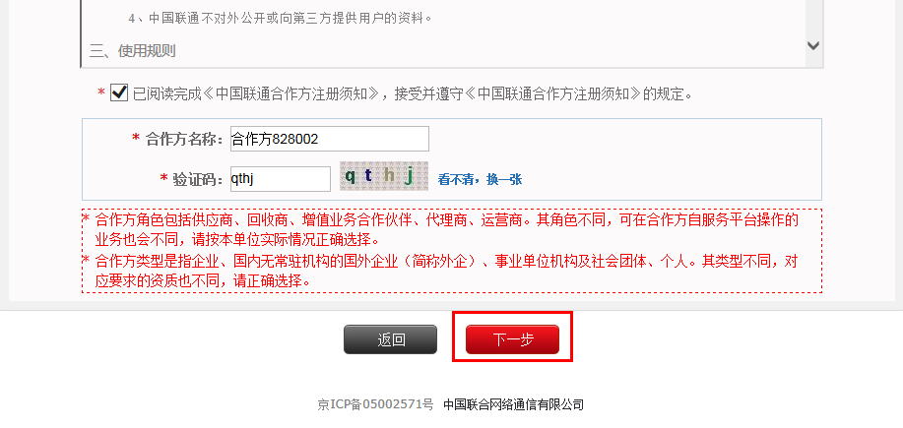
图2.1.3-4
选中已阅读《中国联通合作方规则》，填写合作方名称，即要填写的合作方名称是需要给这个名字的合作方添加新的角色。然后填写验证码。
然后点击红色按钮“下一步”进入信息填写页面，如下图2.1.3-5和图2.1.3-6所示
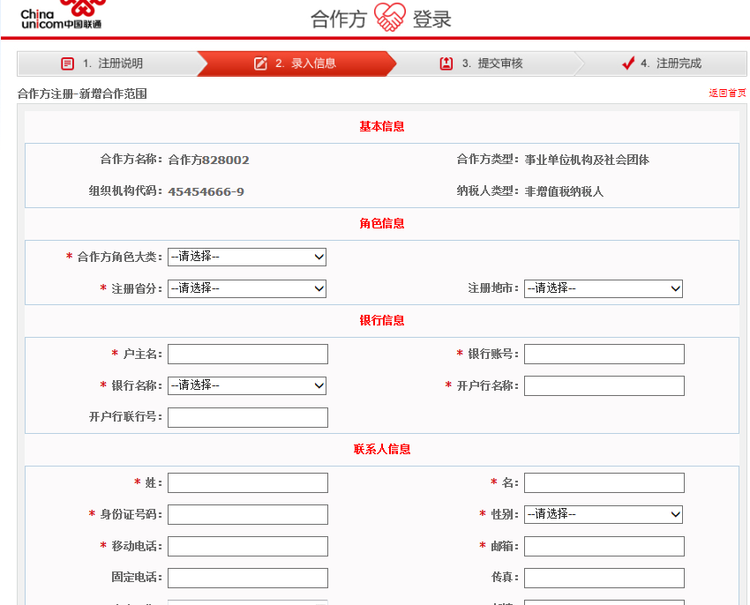
图2.1.3-5
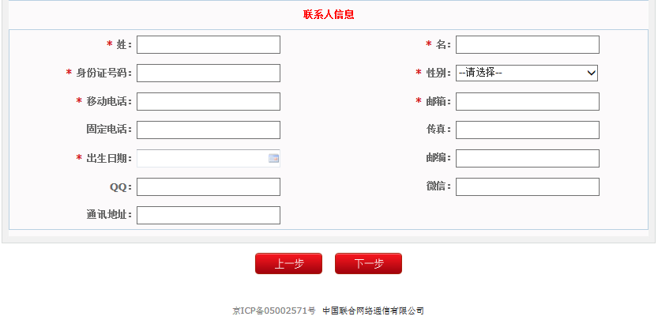
图2.1.3-6
现在需要完成角色信息、银行信息、联系人信息的填写，填写联系人的姓名和身份证号必须一致，否则在审核信息的时候，不能通过。
然后点击下一步，进入提交审核阶段，如下图2.1.3-7所示。
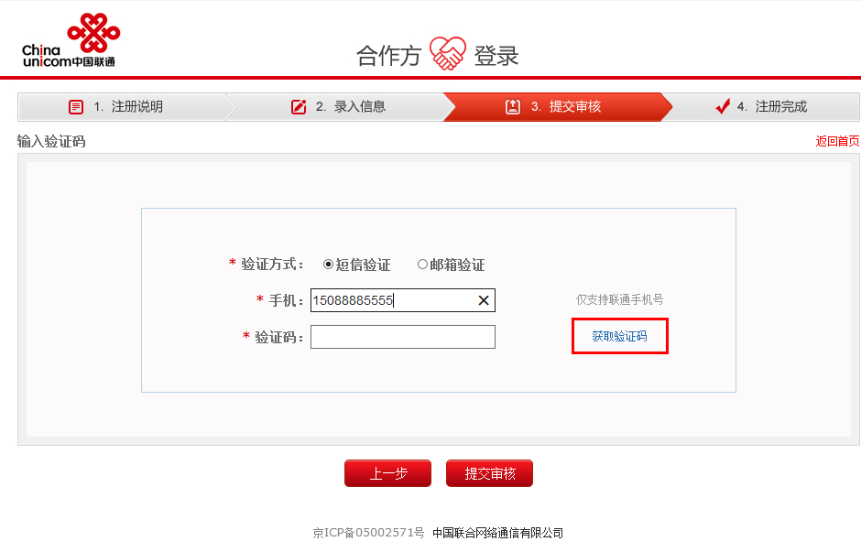
图2.1.3-7
选择验证方式是短信验证还是邮箱验证，并点击“获取验证码”按钮，获取验证码后输入验证码，然后点击“提交审批”按钮，提交成功后会提示提交审核成功的页面，如下图2.1.3-8所示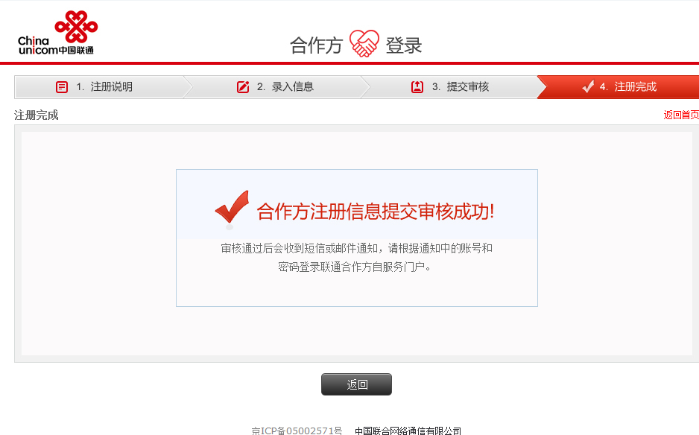
图2.1.3-8

【注意事项】
填写的联系人的名称和身份证号必须对应，否则在审核的时候，不能审核通过。如下图所示，
图2.1.3-9

2.4合作方自助新增业务员

【业务场景】
合作方在某一个合作范围内需要更多的业务员来进行业务管理的时候，需要在合作方自服务门户注册业务员，以满足业务操作需要。

【功能概要】
合作方人员可以在合作方自服务门户自助注册业务员，以实现在同一个合作范围内，有多个业务员可以登录合作方自服务门户，进行业务操作。

【操作流程】
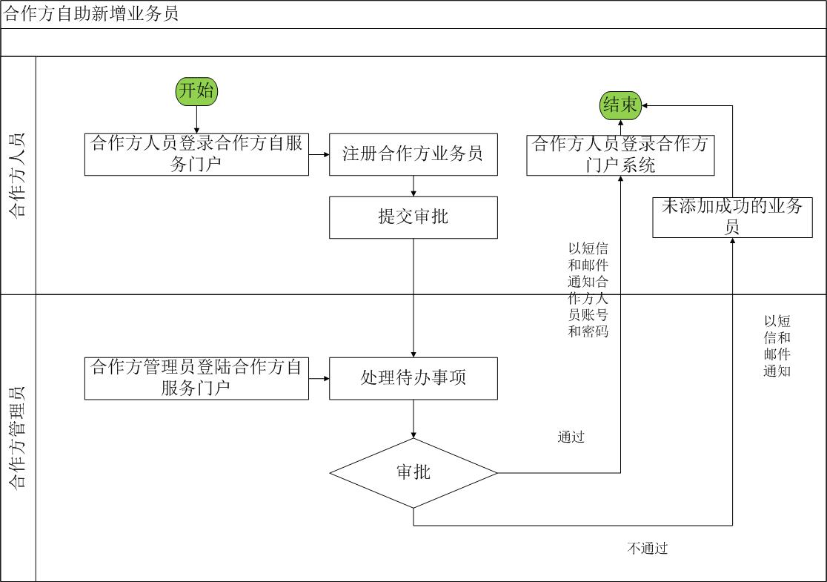
图2.1.4-1
如流程图2.1.4-1所示，合作方人员注册业务员需要注册填写业务员信息，然后提交审批，系统会根据注册的业务员所属合作方和合作方角色传送给相应的合作方管理员的待办中，供合作方管理员审批，审批通过后合作方门户会生成账号，传到云门户生成密码，然后把账号和密码以短信和邮件的形式发送给合作方人员。

【操作说明】
第一步：合作方人员注册业务员
操作角色：合作方人员
操作步骤：
合作方人员打开注册页面，如下图2.1.4-2所示，
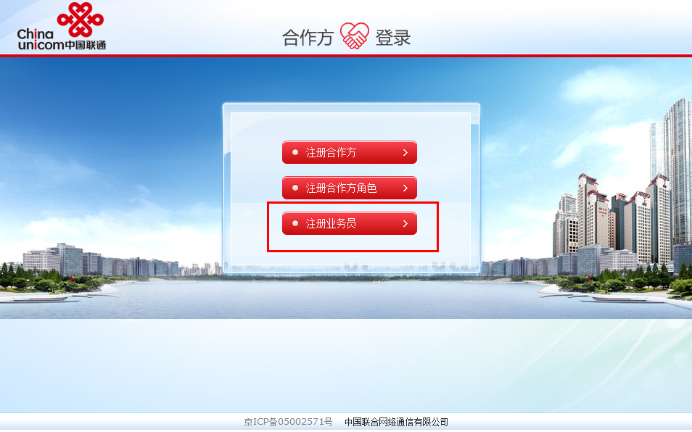
图2.1.4-2
点击“注册业务员”按钮，进入注册业务员页面，如下图2.1.4-3和图2.1.4-4所示，
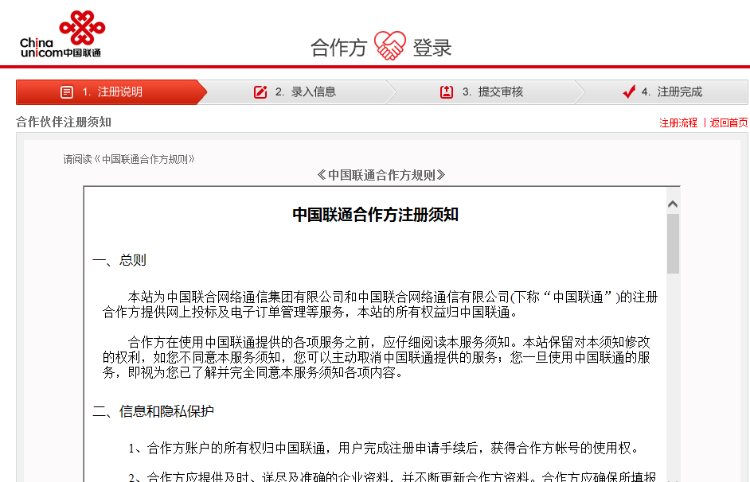
图2.1.4-3
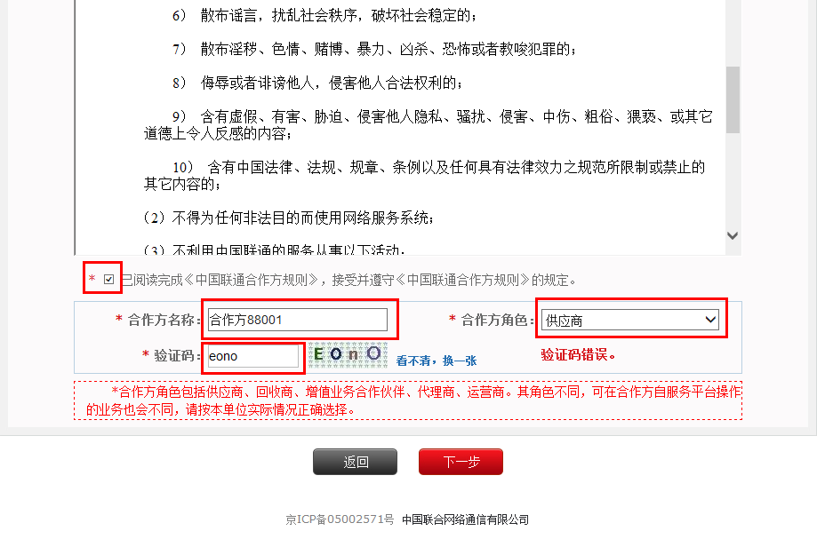
图2.1.4-4
选择已阅读完成《中国联通合作方规则》，填写合作方名称，合作方角色和验证码，即给哪个合作方的哪个角色添加业务员。
点击“下一步”按钮。进入业务员信息填写页面，如下图2.1.4-5和图2.1.4-6所示：
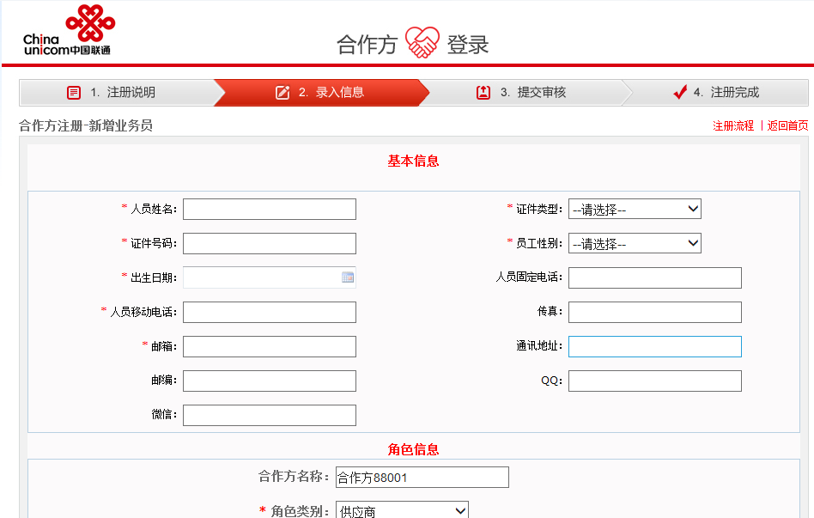
图2.1.4-5
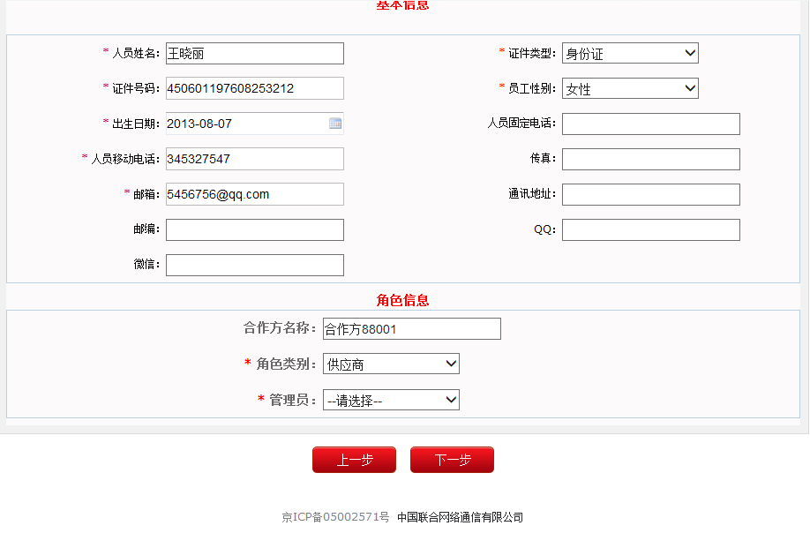
图2.1.4-6
填写完人员信息，联系人的姓名和身份证号必须一致，否则在审核时不能审核通过。然后选择提交给哪个合作方管理员审批该信息，则在“角色信息”中的“管理员”项选择，然后，点击“下一步”进入提交审核页面，如图2.1.4-7所示。
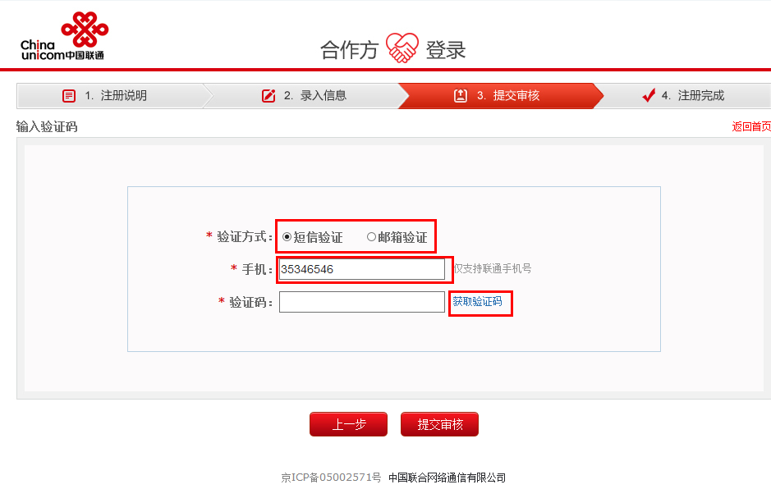
图2.1.4-7
选择验证方式，并检查手机或者邮箱是否正确，然后点击“获取验证码”按钮，收到验证码后，输入验证码，点击“提交审批”按钮，弹出提示框，说明提交审核成功，如下图2.1.4-8所示。
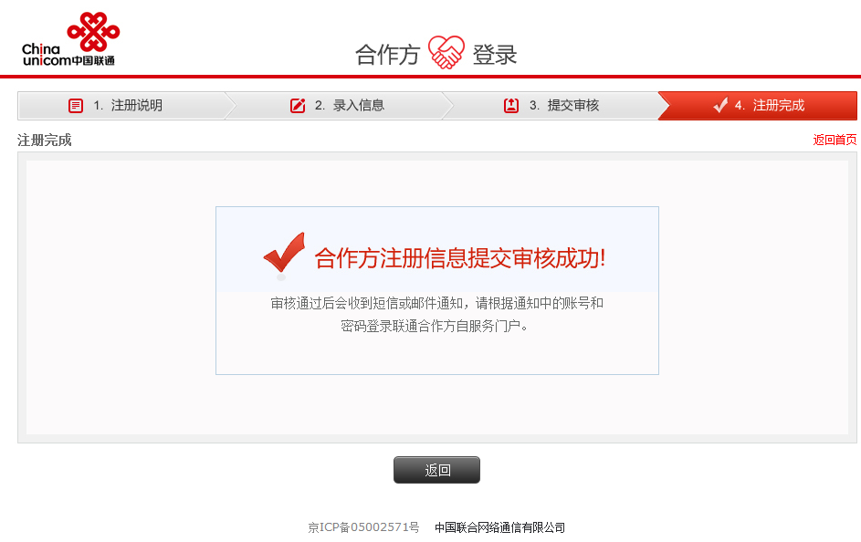
图2.1.4-8
这样提交的审批信息就会发送到该业务员所属角色的合作方管理员的待办中。
第二步：合作方管理员审批
操作角色：合作方管理员
操作步骤：
合作方管理员打开合作方首页，如下图2.1.4-9所示，
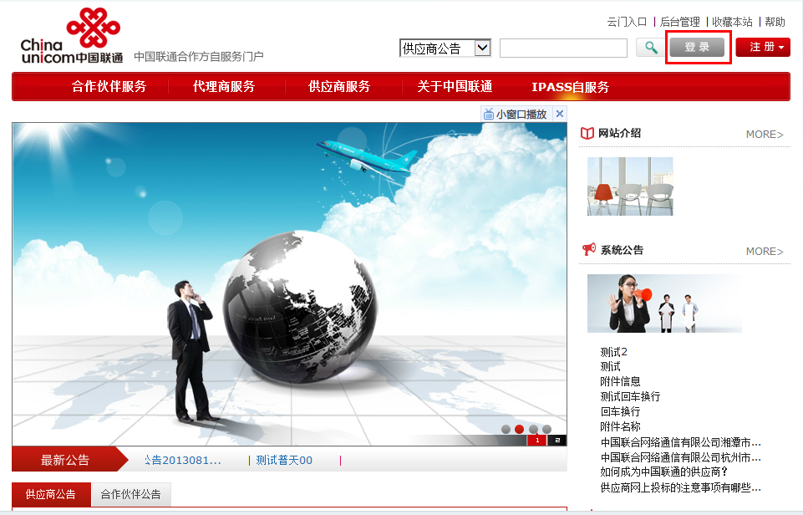
图2.1.4-9
点击“登录”按钮，进入登录页面，如下图2.1.4-10所示
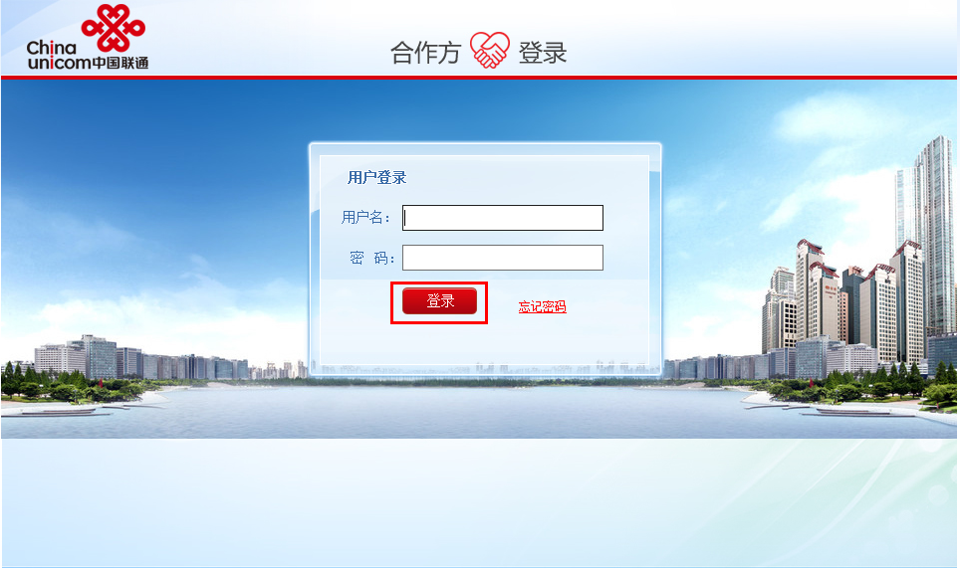
图2.1.4-10
输入用户名和密码，点击登录，进入合作方管理应用界面，打开“待办”功能节点，如下图2.1.4-11所示
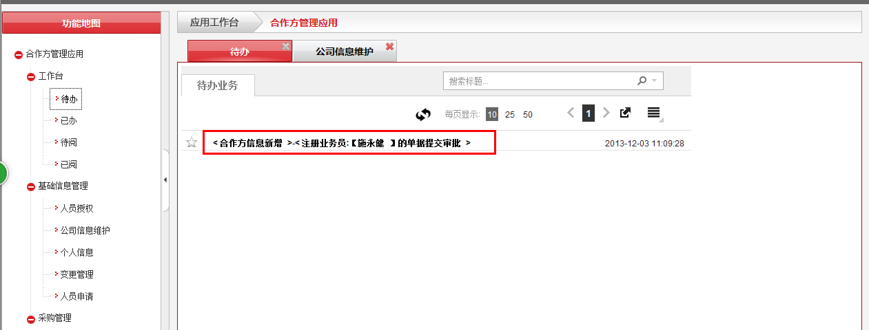
图2.1.4-11
点击这条数据，进入审核页面，如下图2.1.4-12所示，
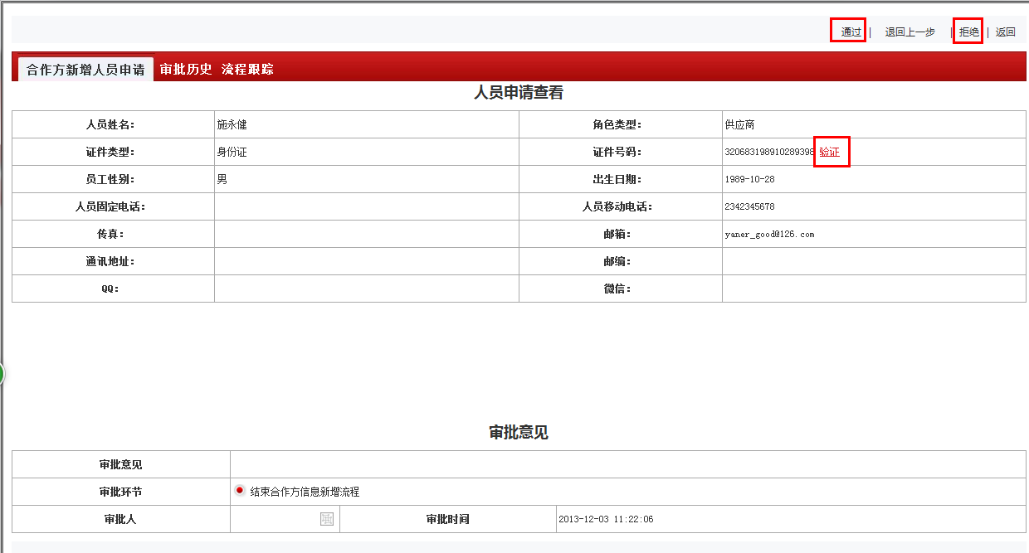
图2.1.4-12
检查联系人的基本信息，并点击“验证”按钮，验证联系人的姓名和身份证号的真实性，验证通过后，点击“通过”即可。
提示是否确认审批通过，点击“通过”，如下图2.1.4-13所示，
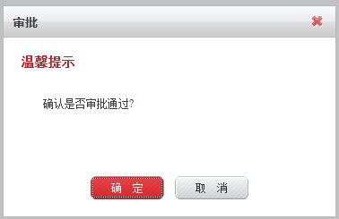
图2.1.4-13
审批完成后，该业务员注册审批完成，系统会自动给业务员发送邮件和短信，通知其账号和密码。

【注意事项】
填写的联系人的名称和身份证号必须对应，否则在审核的时候，不能审核通过。如下图所示，
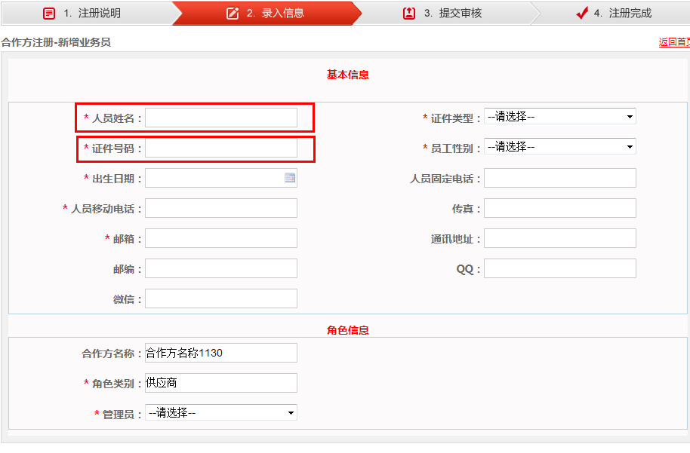
图2.1.4-14

2.5合作方管理员登录系统操作

【业务场景】
合作方管理员拥有维护合作方信息和业务自助操作的权限，所以合作方管理员登录后，需要进行这些操作。

【功能概要】
合作方管理员在收到注册成功后的合作方自服务门户系统的账号和密码后，可以登录合作方自服务门户，可以查看和修改合作方信息，添加合作方角色和业务员，单点登录业务系统自服务操作。

【操作流程】

【操作说明】
第一：公司信息修改
操作角色：合作方管理员
操作步骤：
打开合作方自服务门户首页，如下图2.1.5-1所示
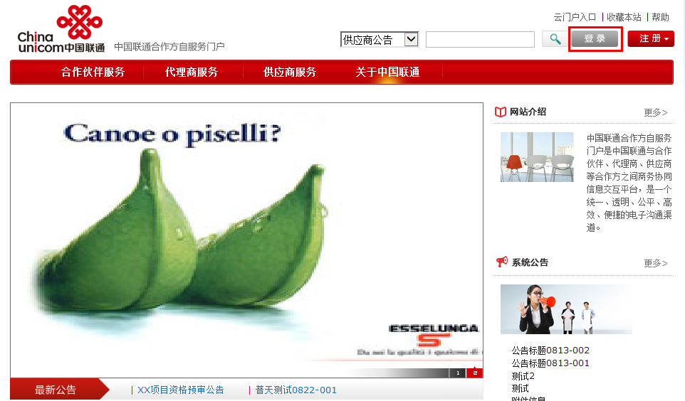
图2.1.5-1
这时，合作方管理员需要点击“登录”按钮，进入登录页面，如下图2.1.5-2所示，
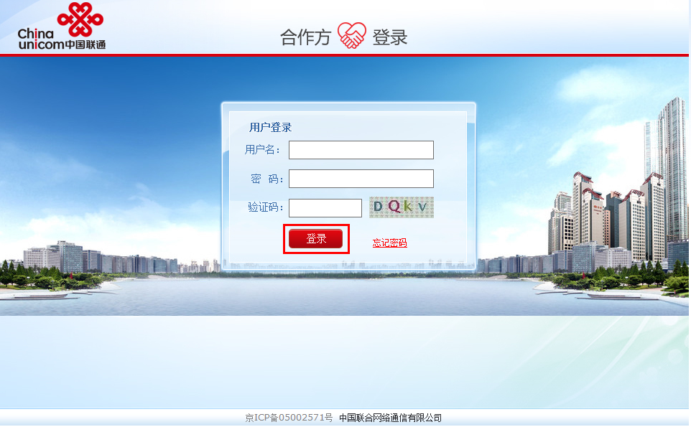
图2.1.5-2
合作方管理员输入自己的账号和密码，及验证码，点击“登录”按钮，进入功能页面，如下图2.1.5-3所示，
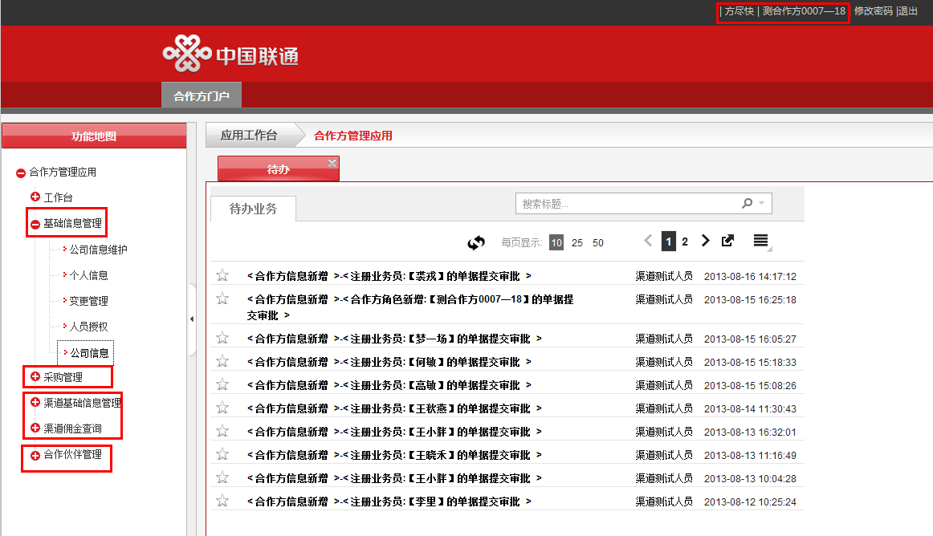
图2.1.5-3
在此功能页面上，左面是导航栏，“工作台”节点下面有“待办”“已办”“待阅”“已阅”等，
“基础信息管理”节点是负责公司和个人信息维护，变更管理，人员信息等。右面是默认打开的“待办事项”小页面。
另外，在左面的导航栏中，根据合作方管理员的所属合作范围和权限信息，可以拥有“采购管理”、“渠道信息管理”、“渠道佣金查询”或者“合作伙伴管理”节点。合作范围为供应商，则可以单点登录采购系统，即有“采购管理”节点；合作范围为“代理商”，则可以登录渠道系统，即有渠道相关的节点；合作范围为“合作伙伴”，则可以单点登录“合作伙伴管理系统”，即有“合作伙伴管理”节点。
在本例子中登录的合作方管理员有供应商、代理商和合作伙伴的所有权限，所以登录后可以看到采购管理、渠道管理、合作伙伴管理等功能节点。
打开“基础信息管理”-“公司信息维护”节点可以修改公司信息，如下图2.1.5-4所示，
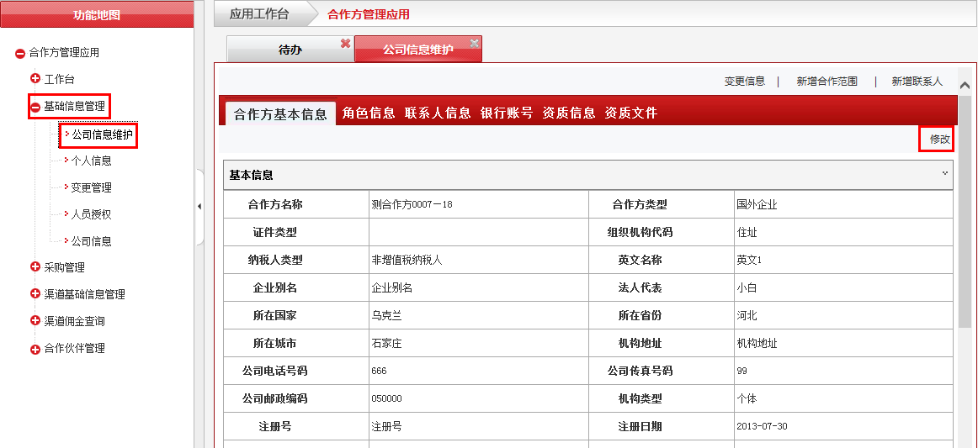
图2.1.5-4
点击右上角“修改”按钮，就可以对基本信息进行修改，如下图2.1.5-5所示，
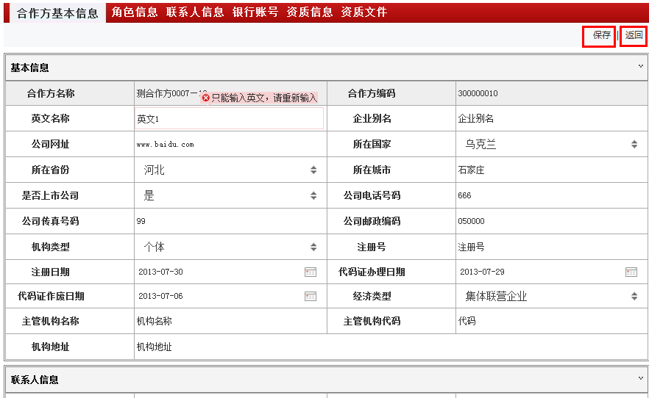
图2.1.5-5
这时只能修改合作方的一些不重要的信息，比如“英文名称”等，不需要提交审核，直接点击“保存”即修改完成。联系人信息也可以修改，但是在此处的联系人只是作为一个静态的人员，和拥有账号的合作方联系人不同，它只是一个有联系方式的人，可以没有账号密码。
第二：公司信息变更
操作角色：合作方管理员
操作步骤：
在“基础信息管理”—“公司信息维护”节点下，如下图2.1.5-6所示
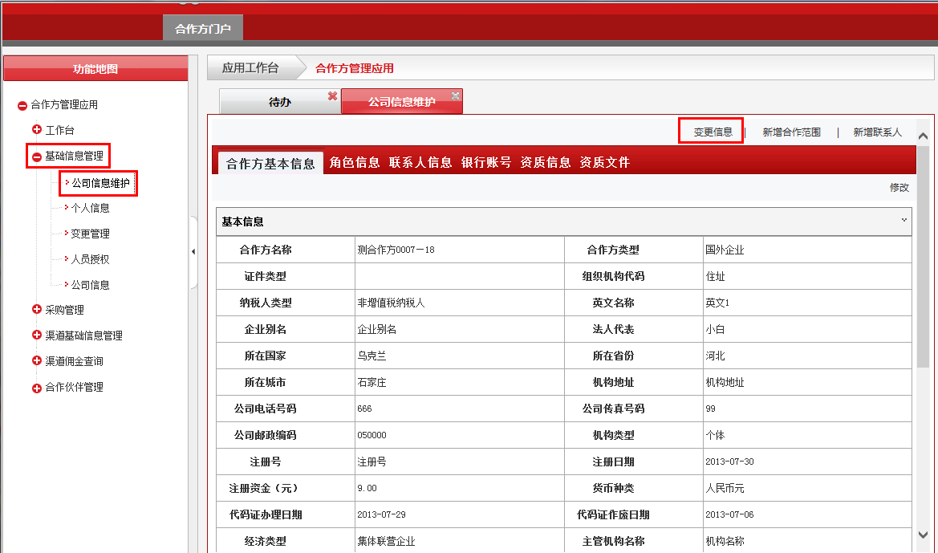
图2.1.5-6
点击“变更信息’按钮，弹出“合作方信息变更框”，如下图2.1.5-7和图2.1.5-8所示，
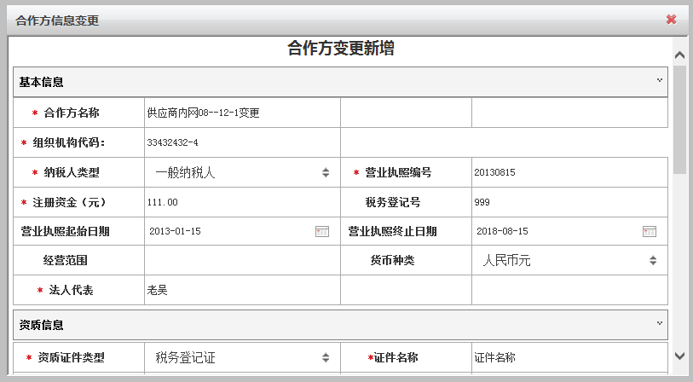
图2.1.5-7
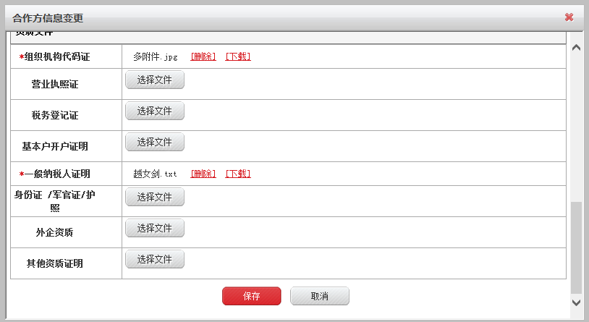
图2.1.5-8
在“合作方信息变更框”中所有的信息都可以修改，包括合作方基本信息、资质信息、资质文件。
如果打开了“合作方信息变更框”后进行修改中，但是想取消变更操作，则点击“取消”就可以关闭该框，所做的变更没有保存，信息没有发生变化。
修改信息完成后点击“保存”按钮，这时打开“变更管理”功能节点下查看变更信息，如下图2.1.5-9所示，
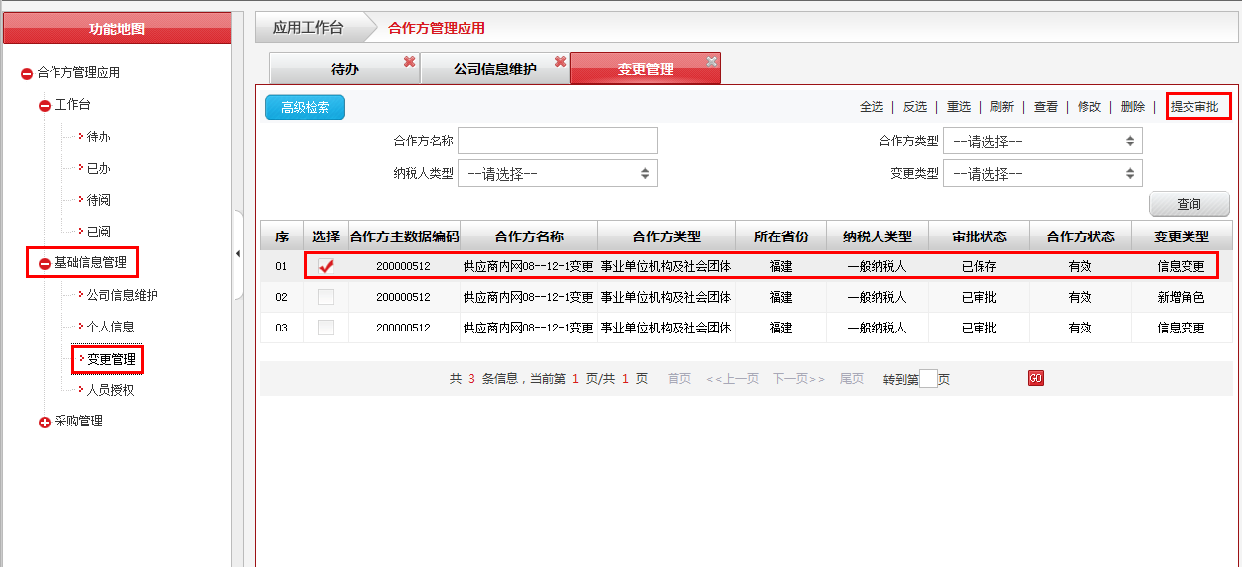
图2.1.5-9
点击右上角的“提交审批”按钮，弹出提示框，如下图2.1.5-10所示，
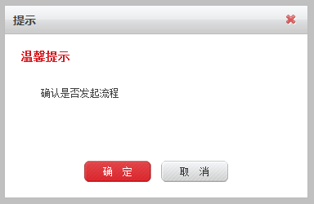
图2.1.5-10
点击“确定”，弹出框，如下图2.1.5-11所示，
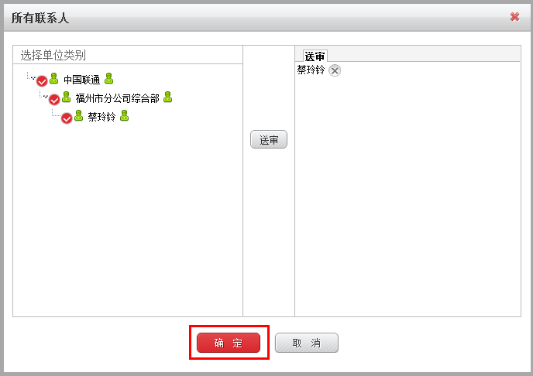
图2.1.5-11
选中下一步的审批人，并送审，点击“确定”，该框自动关闭。接下来需要相应的联通管理员单点登录合作方自服务门户来审批该变更，审批通过后，才生效。
第三：添加业务员
操作角色：合作方管理员
操作步骤：
在“公司基本信息管理”节点下，如下图2.1.5-12所示，
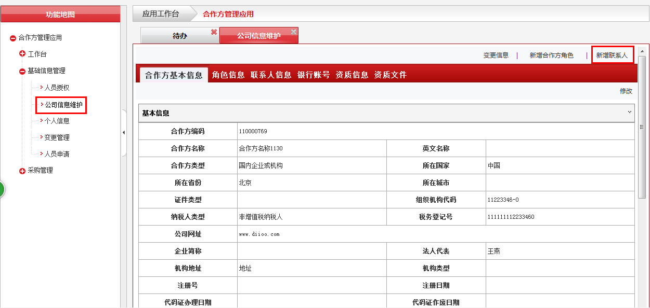
图2.1.5-12
点击“新增联系人”，就会弹出“人员新增”框，如下图2.1.5-13和图2.1.5-14所示，
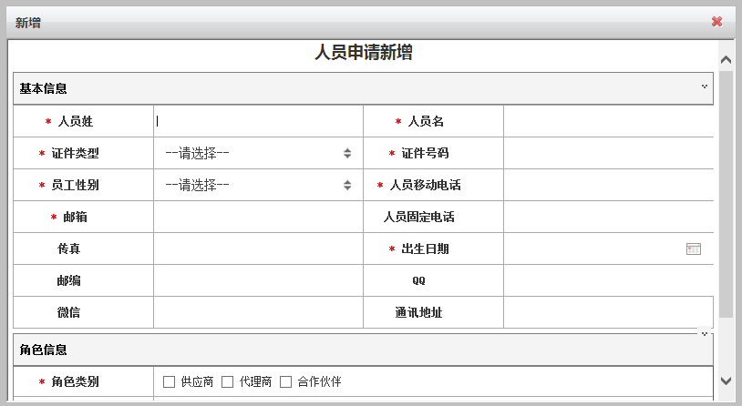
图2.1.5-13
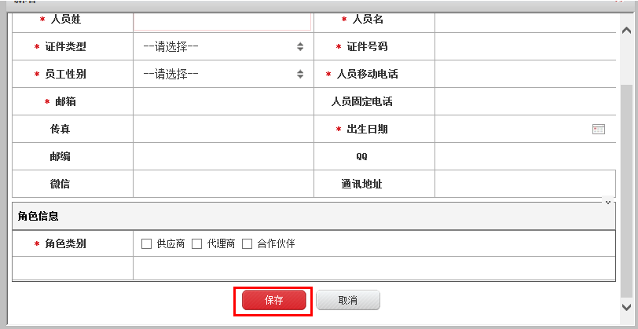
图2.1.5-14
填写联系人信息时，人员姓名和身份证号必须一致，否则在自审核验证人员信息时，不能验证通过。
填写人员信息完成后，直接点击“保存”按钮，然后，可以在“人员申请”节点下
，如下图所示，
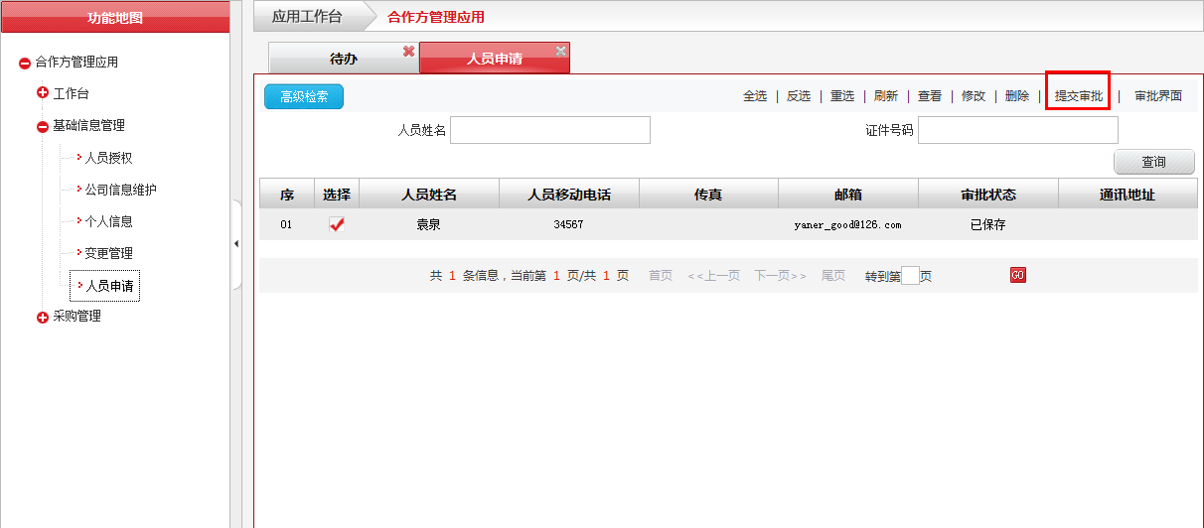
图2.1.5-15
双击打开人员信息，如下图所示，
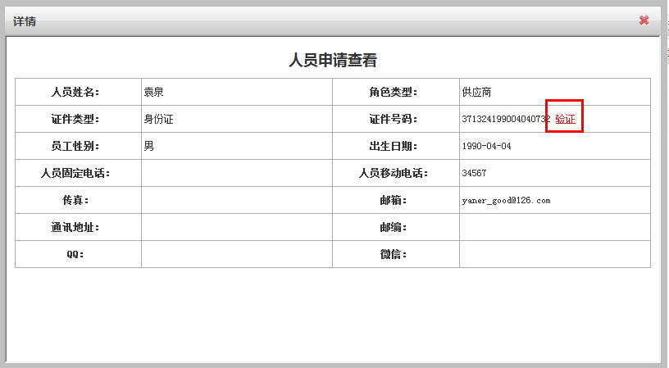
图2.1.5-16
点击“验证”，进行人员姓名和身份证号的真实性验证，验证通过后，关闭该“人员申请查看”框。
选中人员信息，点击“提交审批”，提示出现“是否确认自审批”，点击“是”即可。自审批通过后，业务员添加成功。
第四：人员授权
操作角色：合作方管理员
操作步骤：
打开“基础信息管理”—“人员授权”节点，如下图2.1.5-15所示，
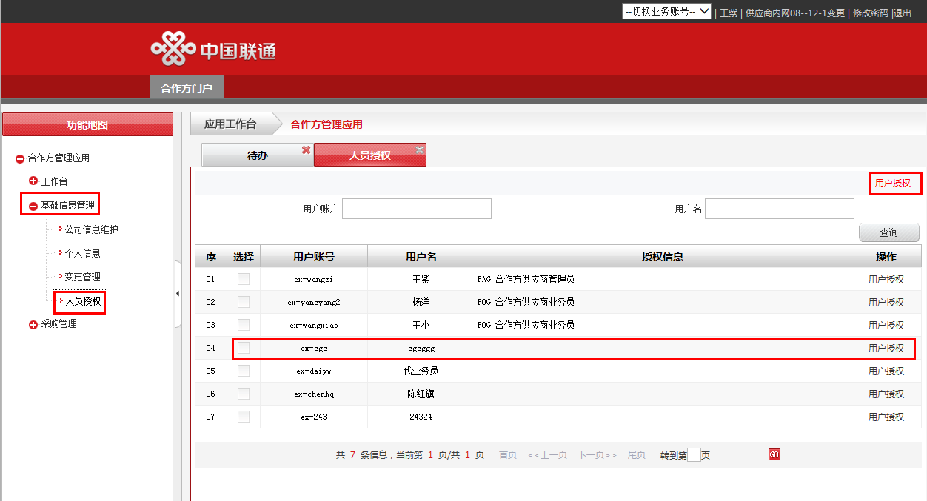
图2.1.5-15
选中需要增加权限授权的人员，点击右上角的“用户授权”按钮，弹出“用户授权”框，如下图2.1.5-16所示，
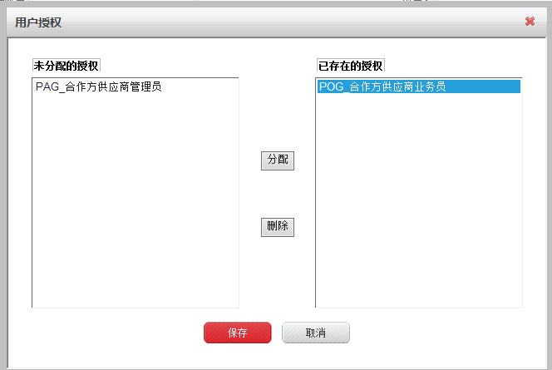
图2.1.5-16
左面是未分配的权限，右面是用户已经拥有的权限，可以选择左面的权限，再点击“分配”，该权限就出现在右面，点击“保存”，则该用户就拥有了所赋的权限。
合作方的某一个角色的管理员都可以给公司其他每一个联系人分配权限，但是只能分配该管理员所属角色的管理员权限和业务员权限，其他联系人拥有了这个角色的管理权限和业务操作权限后，登录后可以进行相应的操作。
第五：相关业务自助操作
操作角色：合作方管理员
操作步骤：
在合作方管理员登录合作方自服务门户后，可以进行业务操作，如下图2.1.5-17所示
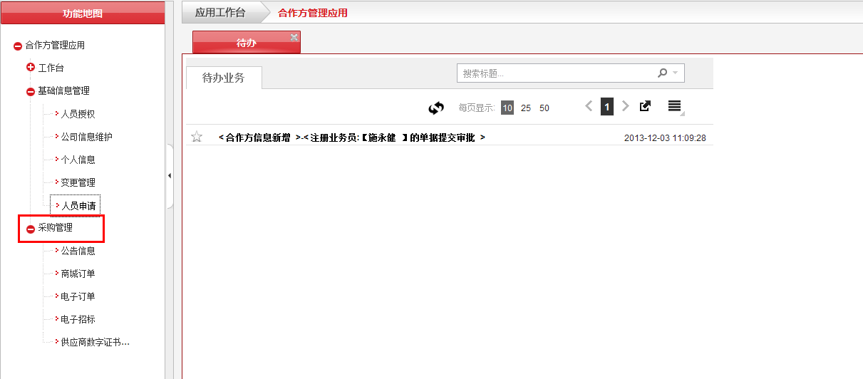
图2.1.5-17
系统会根据合作方管理员所属角色，作出判断，在右侧的导航栏相应的有相应业务系统的功能节点，以便操作。
供应商管理员登录可以看到“采购管理”功能节点；代理商管理员登录可以看到渠道相关功能节点；合作伙伴管理员登录可以看到“合作伙伴管理”功能节点，但合作伙伴管理员必须选择业务账号才可以进行业务操作。
鉴于此次上线范围为供应商，所以只描述供应商管理员登录以后操作节点，有“采购管理”功能节点，打开“采购功能”节点，会有“商城订单”、“电子订单”、“电子招标”、“供应商数字证书服务”等节点，可以进行相应操作。
打开“电子招标”节点，供应商可进行下载标书、上传标书、竞价等电子招标交互业务操作；
打开“电子订单”节点，通过电子交易平台，供应商可接收电子订单。并可对订单予以评价；
打开“商城订单”节点，可以登录联通内部商城；
“供应商数字证书服务”节点用于用户ipass证书服务。
1公告信息
供应商管理员登录后，使用的功能节点是“采购管理”，如下图2.1.5-18所示，
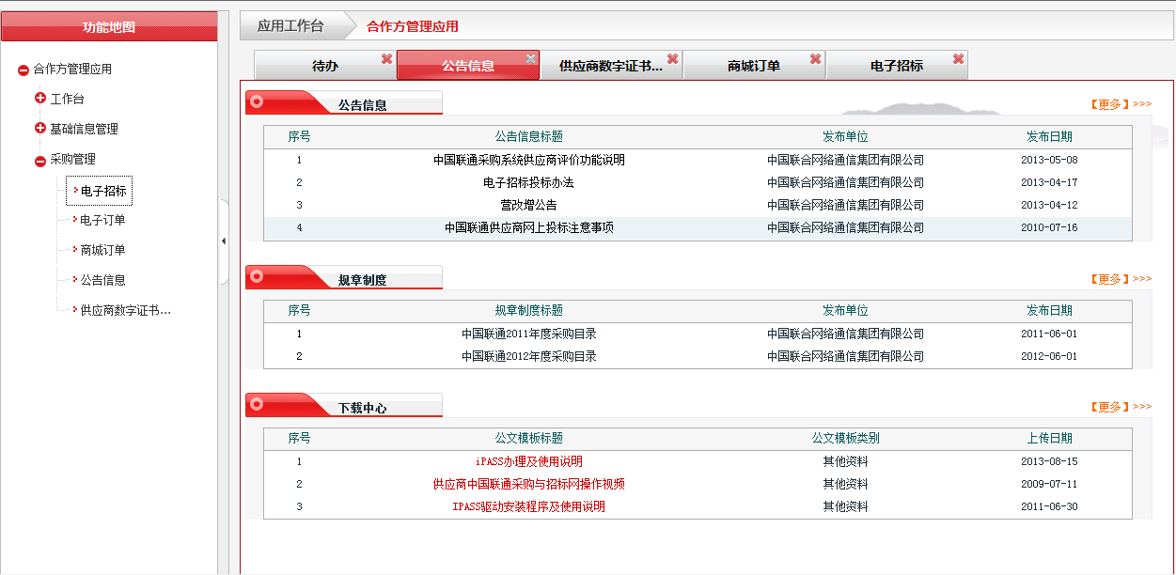
图2.1.5-18
“公告信息”节点打开，可以查看合作方自服务门户系统的管理员发布的系统公告，规章制度，可以在下载中心下面的栏目里下载文件，包括ipass证书的办理、使用说明和安装驱动程序。
2供应商数字证书服务
“供应商数字证书服务”节点打开如下图2.1.5-19所示，
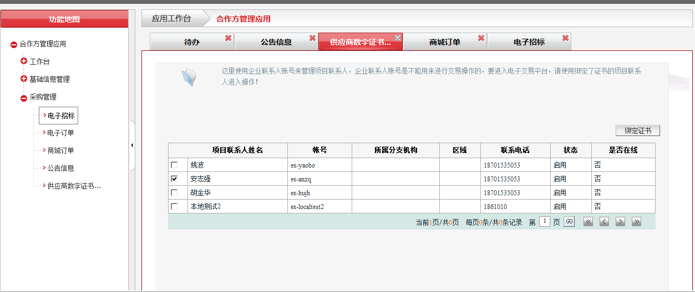
图2.1.5-19
供应商管理员可以对供应商的项目联系人绑定证书，绑定证书以后的项目联系人才可以登录合作方自服务门户后，进入电子交易平台操作，即电子招标的节点。
3电子订单
系统统提示“必须使用项目联系人账号登陆才能使用此节点”所以必须是项目联系人登录，才可使用此节点。
4电子招标
“电子招标”节点是项目联系人登陆后可以使用的节点，而且必须有ipass数字证书，才能使用此节点。这就需要企业联系人即供应商管理员在“供应商数字证书服务”节点处，绑定项目联系人，然后项目联系人就可以在登录后，使用“电子招标”节点。如下图2.1.5-20所示，
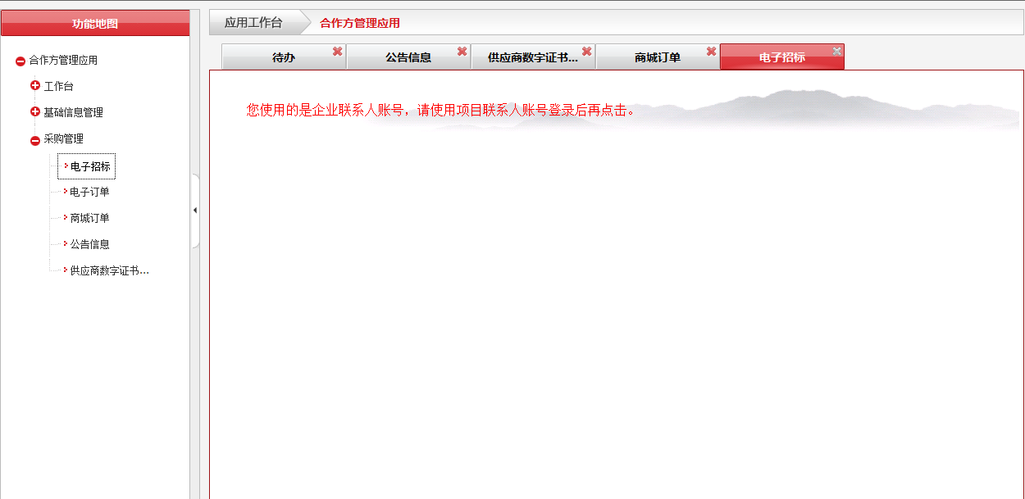
图2.1.5-20
项目联系人可进行下载标书、上传标书、竞价等电子招标交互业务操作。
5商城订单
打开“商城订单”节点，如下图2.1.5-21所示，
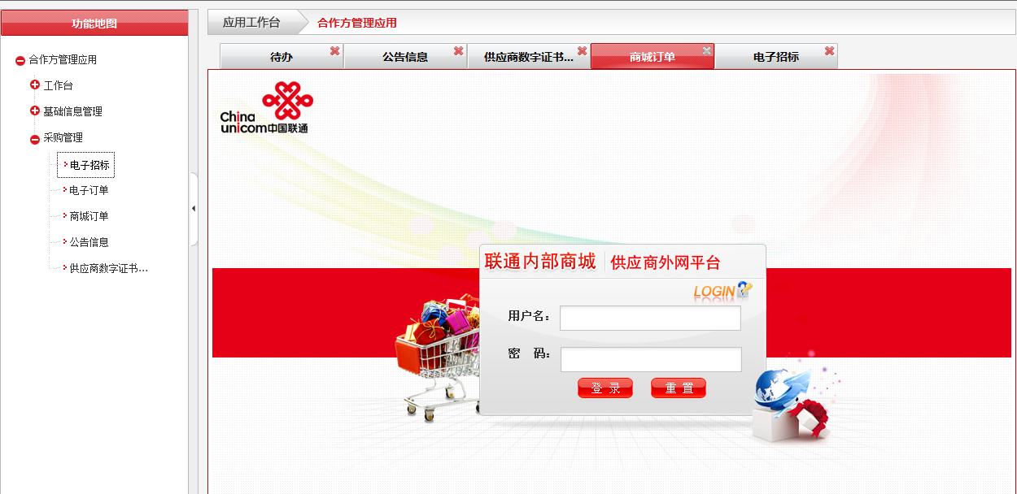
图2.1.5-21
这是链接到“联通内部商城”的一个节点，在此处输入账号和密码，可以登陆联通内部商城。

【注意事项】

2.6合作方业务员登录系统操作

【业务场景】
合作方业务员在登录合作方自服务门户后，可以查看公司信息和个人信息，并进行相关业务操作。

【功能概要】
合作方业务员登录合作方自服务门户后，根据所属合作方角色，可进
行对应的业务自助操作。

【操作流程】

【操作说明】
第一：公司信息和个人信息查看
操作角色：合作方业务员
操作步骤：
如下图2.1.6-1所示，合作方业务员登录页面
图2.1.6-1
输入用户名、密码及验证码，点击登录后，进入操作页面，如下图2.1.6-2
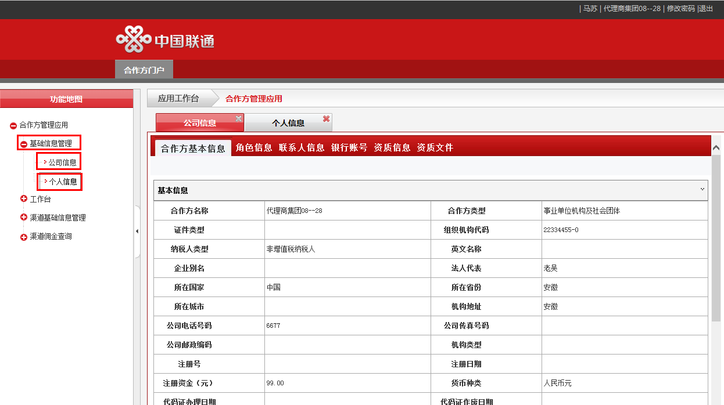
图2.1.6-2
业务员可以查看公司信息和个人信息，并可以修改个人信息，如下图2.1.6-3所示，
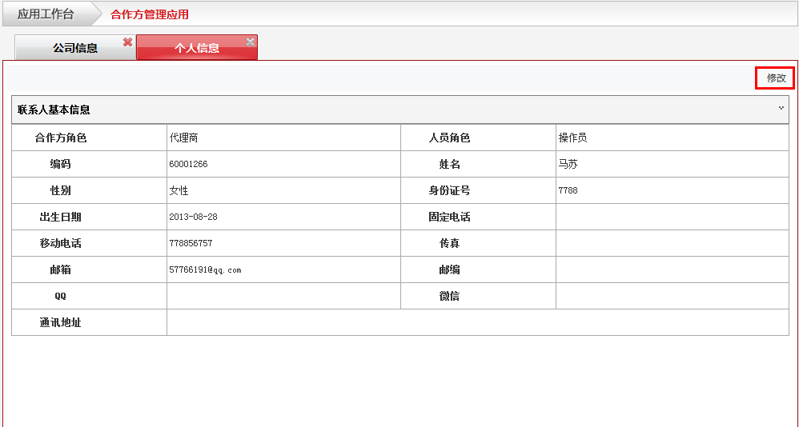
图2.1.6-3
点击“修改”按钮，就可以编辑个人信息，如下图2.1.6-4所示，
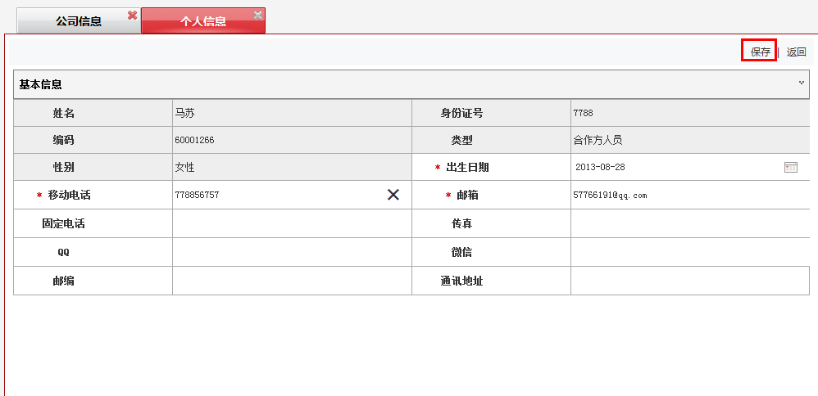
图2.1.6-4
修改完信息后直接点击“保存”即可。
第二：待办待阅
操作角色：合作方业务员
操作步骤：
在业务员登录后功能页面如下图2.1.6-5所示，
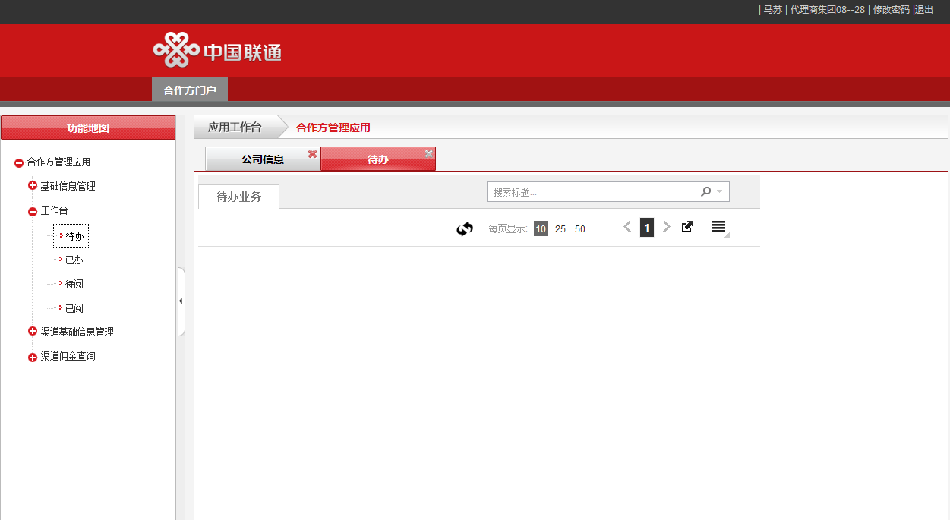
图2.1.6-5
业务员可以打开“待办”、“待阅”、“已阅”、“已办”等节点查看事项，进行处理。
第三：业务操作
操作角色：合作方业务员
操作步骤：
如下图2.1.6-6所示，
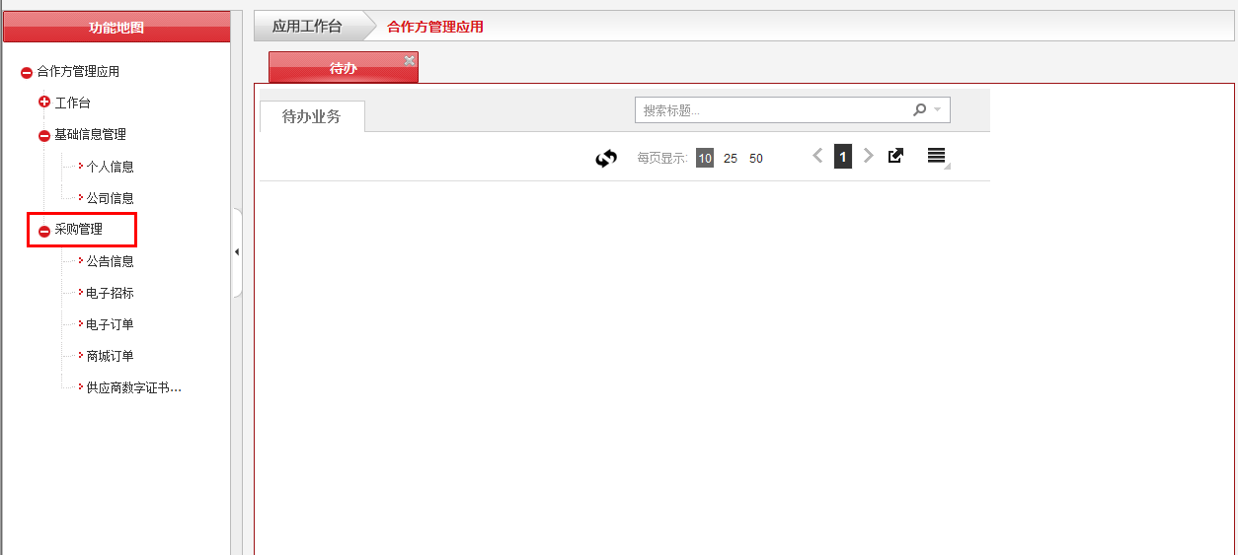
图2.1.6-6
系统会根据合作方业务员所属角色，作出判断，在右侧的导航栏相应的有相应业务系统的功能节点，以便操作。
供应商业务员登录可以看到“采购管理”功能节点；代理商业务员登录可以看到渠道相关功能节点；合作伙伴业务员登录可以看到“合作伙伴管理”功能节点，但合作伙伴业务员必须选择业务账号才可以进行业务操作。
鉴于此次上线范围为供应商，所以只描述供应商业务员登录以后操作节点，有“采购管理”功能节点，打开“采购功能”节点，会有“商城订单”、“电子订单”、“电子招标”、“供应商数字证书服务”等节点，可以进行相应操作。
1公告信息
供应商业务员员登录后，使用的功能节点是“采购管理”，如下图2.1.6-7所示，
图2.1.6-7
“公告信息”节点打开，可以查看合作方自服务门户系统的管理员发布的系统公告，规章制度，可以在下载中心下面的栏目里下载文件，包括ipass证书的办理、使用说明和安装驱动程序。
2电子招标
打开“电子招标”节点，项目联系人可进行下载标书、上传标书、竞价等电子招标交互业务操作；只有项目联系人被绑定证书后（由企业联系人即供应商管理员绑定），才能打开此节点，进行操作。
3电子订单
打开“电子订单”节点，通过电子交易平台，供应商业务员可接收电子订单包括：订单和要货单。并可对订单予以评价，如下图2.1.6-8所示，
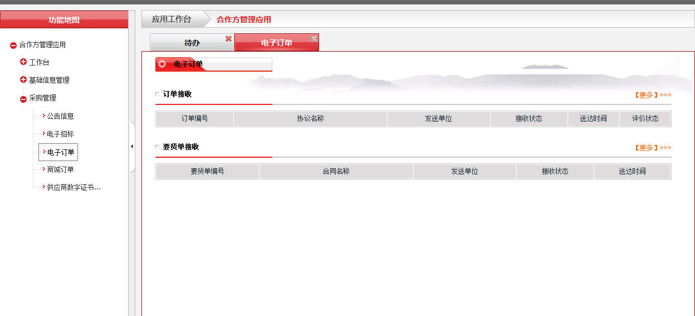
图2.1.6-8
4商城订单
打开“商城订单”节点，可以登录联通内部商城。
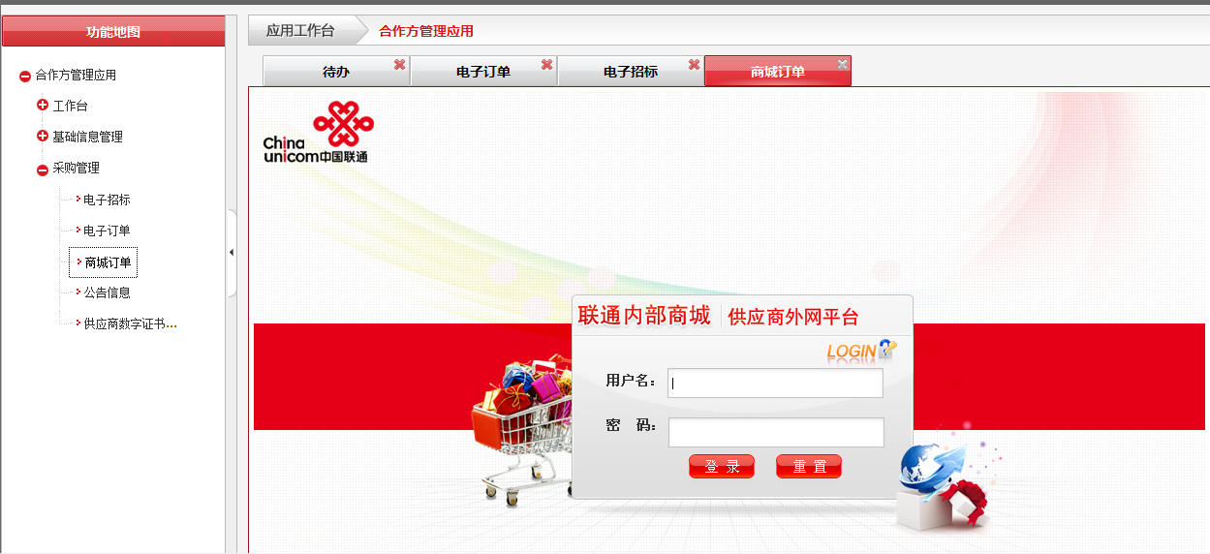

【注意事项】

